Alu Einhangstutzen oval 250/76 mit Stern

GRÖMO

Eigenschaften

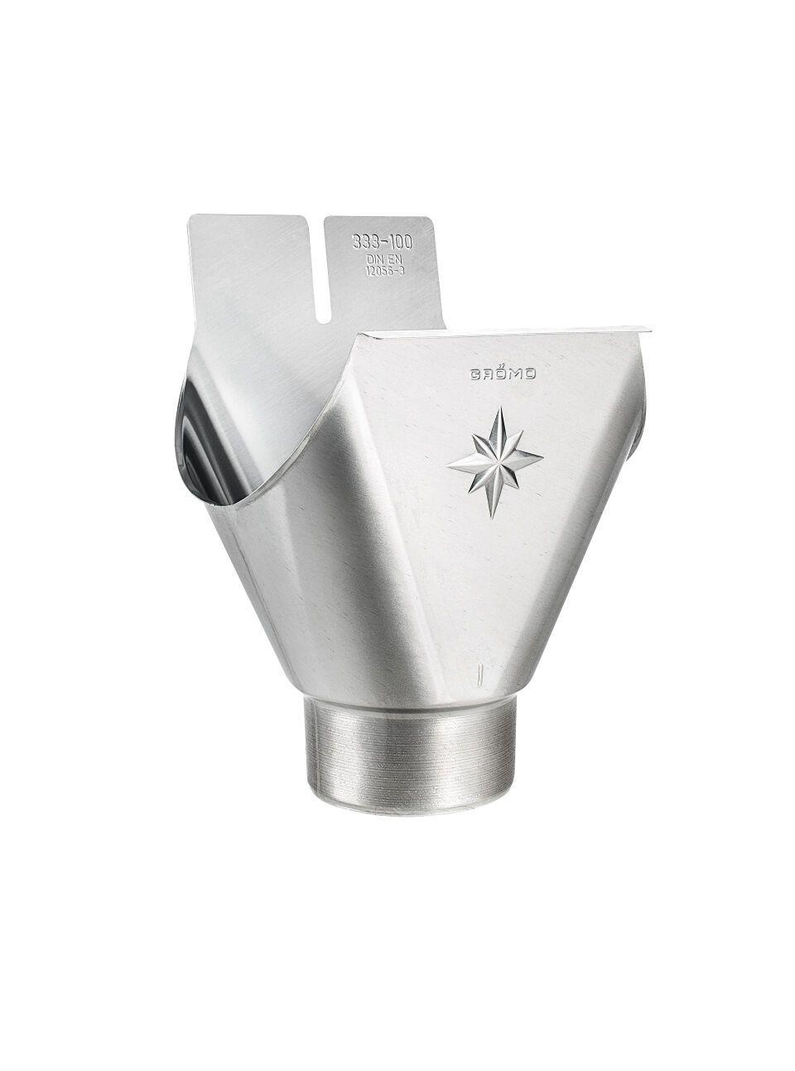

GTIN:

4043706844062

HAN:

84406

Farbton

silber

Form

halbrund

Werkstoff

Aluminium

Länge (mm)

140,00

Nennweite DN

76,00 - 250,00

Hinweis

Stumpfgeschweißt, mit Klemmfeder zur einfachen Montage